新 书 推 荐
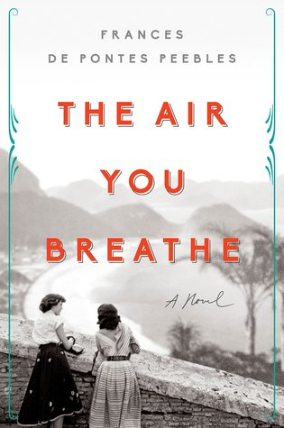
中文书名：《你呼吸的空气》
英文书名：THE AIR YOU BREATHE
作 者：Frances de Pontes Peebles
出 版 社：Riverhead Books
代理公司：WME /ANA/ Helene Zhou
页 数：464页
出版时间：2018年8月
代理地区：中国大陆、台湾
审读资料：电子稿
类 型：历史小说
版权已授：巴西、法国、荷兰、希腊、以色列、意大利、挪威、波兰和俄罗斯。

内容简介：

正如埃莱娜·费兰特（Elena Ferrante）的作品，这个故事讲述了一段由爱、嫉妒和骄傲激发的激烈的女性友谊，两个女人都担心自己如果失去了对方，便会一无所有。

有些友情，犹如爱情，给人以命中注定之感。

20世纪30年代的巴西，骨瘦嶙峋的9岁孤儿朵丝（Dores）在一家糖厂的厨房里工作，她的世界将会发生天翻地覆的变化。格拉萨（Graça）是一位富有糖商的被惯坏了的女儿，她聪明、漂亮，被养育得很好，但是性格恶劣。她们两人出生在不同的世界里，但是她们很快便因共同的恶作剧而联系在一起，然后，她们的友谊通过音乐变得越发紧密。

她们一个拥有百灵鸟般的歌声，一个能在自己的灵魂里感受旋律和词曲的匹配。音乐成了她们共同的热情，成为她们的伙伴关系和竞争关系的源泉，对二人来说，音乐是使她们能够走出各自诞生的世界的唯一出路。但这两者中只有一个注定要成为明星。她们亲密却不稳定的关系将影响她们获得的财富，并占据她们的回忆。

从巴西内陆的糖果种植园到里约热内卢著名的拉帕社区的喧闹街道，从好莱坞黄金时代的洛杉矶，到令人难以抗拒的家乡的鼓声，《你呼吸的空气》展现了一幅持续终身的友谊的感人画卷——它无与伦比的回报和持续的损失——填补了我们对塑造我们生活的人际关系所欠缺的思考。

作者简介：

弗朗斯·德·庞特斯·皮伯斯（Frances de Pontes Peebles）是广受好评的小说《女裁缝》（THE SEAMSTRESS）的作者，这本小说的翻译版权授权了十几种语言，并获得了艾利大奖赛小说奖（the Elle Grand Prix for Fiction）、美国作家之友奖（the Friends of American Writers Award）和詹姆斯·米切纳-哥白尼美国协会奖（James Michener-Copernicus Society of America Award）。她毕业于爱荷华作家工作室（Iowa Writers’ Workshop），获得过富布莱特基金会、Sacatar基金会和布雷德·洛夫作家创作班的奖学金，她也是欧亨利奖得主，她的作品出现在Zoetrope、《密苏里评论》（Missouri Review）、《印第安纳评论》（Indiana Review）和《欧亨利奖故事集》上。

媒体评价：

“皮伯斯的描述详尽恢弘，取景的角度、范围，还有抒情的语调，都有如电影一般。”
----《科克斯书评》（Kirkus）星级评论

“这个华丽的传奇故事发出了埃莱娜·费兰特（Elena Ferrante）的回响。”
----《奥普拉杂志》（O, The Oprah Magazine）

“扣人心弦……皮伯斯了解女性友情的变化，她生动地将之描写出来，以至于你合上书以后，脑海中依然能浮现出女主角的音容笑貌。”
----《人物》（People）

谢谢您的阅读！
请将反馈信息发至：周露露（Helene Zhou)
安德鲁·纳伯格联合国际有限公司北京代表处
北京市海淀区中关村大街甲59号中国人民大学文化大厦1705室
邮编：100872
电话：010-88810959
传真：010-82504200
Email：Helene@nurnberg.com.cn
网址：http://www.nurnberg.com.cn
微博：http://weibo.com/nurnberg
豆瓣小站：http://site.douban.com/110577/
微信订阅号：ANABJ2002

